**Министерство науки и высшего образования Российской Федерации**

**Федеральное государственное бюджетное образовательное учреждение**

**высшего образования**

**Воронежский государственный технический университет**

**Факультет информационных технологий и компьютерной безопасности**

**Кафедра систем управления и информационных технологий в**

**строительстве**

**ОТЧЕТ ПО ЛАБОРАТОРНОЙ РАБОТЕ №8**

По дисциплине: Основы программирования и алгоритмизации

наименование

на тему: «Цикл с параметрами» _

Автор работы: Боев К.С. группа бТИИ-241

подпись, дата инициалы, фамилия обозначение

Направление подготовки:

09.03.02 «Информационные системы и технологии»

номер, наименование

Руководитель: доцент Акамсина Н.В.

подпись, дата должность, инициалы, фамилия

Воронеж

2024

ПОСТАНОВКА ЗАДАЧИ

Цель задачи: построить блок-схему к заданию, научиться применять циклы с параметром и выполнить задание.

Вариант задания: 2

Задание: *Вычислите для целого N, заданного пользователем, значение произведения 1,1∙1,2∙1,3∙…∙1,N.*

ВЫПОЛНЕНИЕ ЗАДАНИЯ

1. **Построение алгоритма**

Для начала построим алгоритм работы программы. Нужно попросить пользователя ввести целое число N. Это число является и числом повторений цикла, и дробной частью числа в шаге цикла. То есть, в первый шаг число будет умножаться на 1.1, во второй – на 1.2, а в N-ный шаг – на 1.N. Перемножив все числа за N шагов, получим ответ S.

На основе представленного в текстовом варианте алгоритма сделаем блок-схему. Для реализации схемы был использован сайт *Creately*. Ориентируясь на текстовый вариант, составим визуальный алгоритм (см. Рисунок 1).

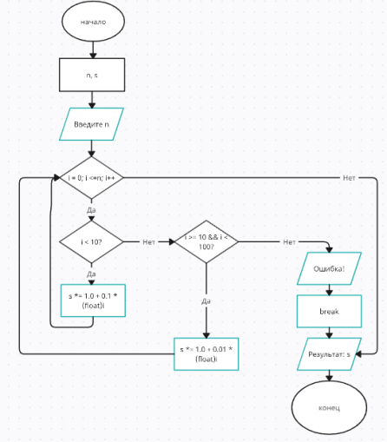

Рисунок 1 – Блок-схема программы

1. **Написание программы**

Алгоритм работы программы продуман. Остается реализовать его в среде разработки *Visual Studio Code.*

Открываем среду разработки и создаем файл «Lab8_Hometask.*c*» Подключаем нужные директивы – *<stdio.h>*, *<locale.h>* и *<stdlib.h>*. Объявляем функцию *main()*, отвечающую за работу всего кода, в ней подключим русский язык и создадим переменную целочисленного типа N и число с плавающей запятой S. Пусть N – число, которое введет пользователь, а S – число, которое будет меняться в цикле. (Рисунок 2).

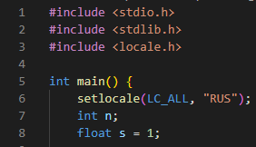

Рисунок 2 – объявление функции и переменных

Запросим число N у пользователя: оно будет означать количество действий в цикле и значение после запятой. Используем функции puts() для запроса и scanf() для присваивания переменной значения (Рисунок 3).



Рисунок 3 – Запрос числа N у пользователя

Напишем цикл. Инициализируем целое i, равное 0, и прибавляем каждый ход по единице до тех пор, пока i меньше или равно N. Используя формулу

s *= 1.0 + 0.1 * (float)i

получится правильно умножить число s только с 0 до 9 (т.е на однозначные числа). Если мы умножим это число на 10, то получится:

s *= 1.0 + 1.0, или s *= 2.0

что быть не должно. По условию задачи, N должен находиться в числе после запятой, так что, если взять двузначные числа (от 10 до 99), то после запятой должно находиться число от 10 до 99 (например 1.10 или 1.99). Тогда получится формула для двузначных чисел следующая:

s *= 1.0 + 0.01 * (float)i,

а для трехзначных:

s *= 1.0 + 0.001 * (float)i,

и т.д.

Дополним код этими формулами в цикле (Рисунок 4).

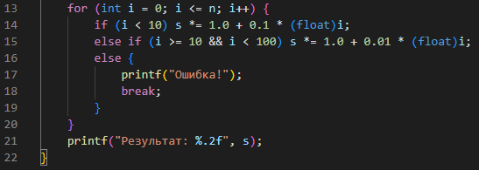

Рисунок 4 – Цикл для умножения чисел на 1,N

Выведем результат в конце программы. Как пример, я взял число 2, 12 и 34. Ниже приложены ответы из калькулятора на рисунках 5, 6 и 7

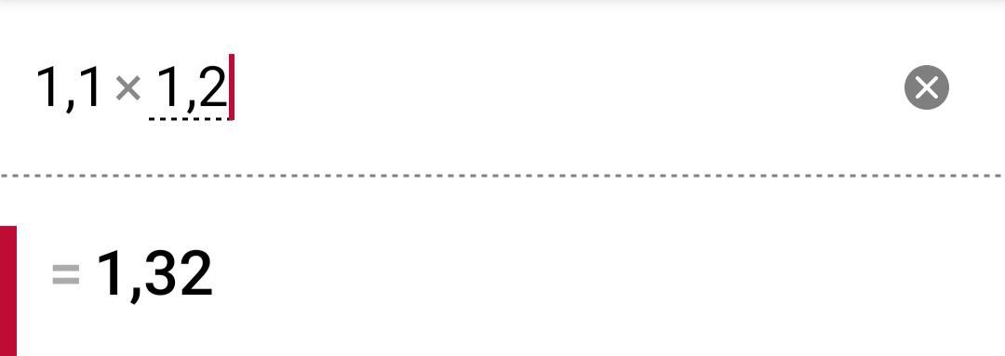

Рисунок 5 – Ответ из калькулятора и программы для 2

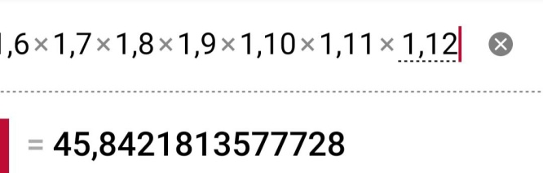

Рисунок 6 - Ответ из калькулятора и программы для 12

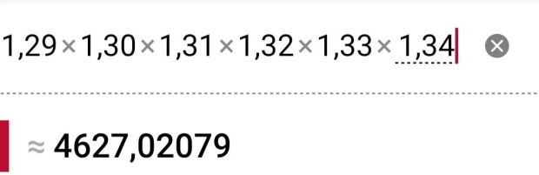

Рисунок 7 - Ответ из калькулятора и программы для 34

СТРУКТУРА ПРОГРАММЫ

|  |  |
| --- | --- |
| Директивы препроцессора | #include <stdio.h>  #include <locale.h>  #include <stdlib.h> |
| Собственные объявления | int n;  float s = 1; |
| Функция main | int main() {  setlocale(LC_ALL, "RUS");  int n;  float s = 1;    puts("Введите число N:");  scanf_s(“%i”, &n);  for (int i = 0 ; i <= n; i++) {  if (i < 10) s *= 1.0 + 0.1 * (float) i;  else if (i >= 10 && i < 100) s *= 1.0 + 0.01 * (float) i;  else {  printf(“Ошибка”);  break;  }  }  printf(“Результат: %.2f”, s);  } |

ВЫВОД

Построили блок-схему к заданию, применили циклы с параметром и выполнили задание.

СПИСОК ИСПОЛЬЗОВАННЫХ ИСТОЧНИКОВ

Сайт «Creately» − https://creately.com/